**课程设计制作文档**

**设计目的**

1. 熟练掌握HTML在组织结构上的优势。
2. 熟练掌握CSS在网页布局中的应用。
3. 学习Web标准及浏览器的兼容性。

**设计步骤**

**1. 功能性需求分析**

该网站共有3个页面，其中每一个页面的屏幕截图及主要功能如下所列。

（1） 首页：

屏幕截图：

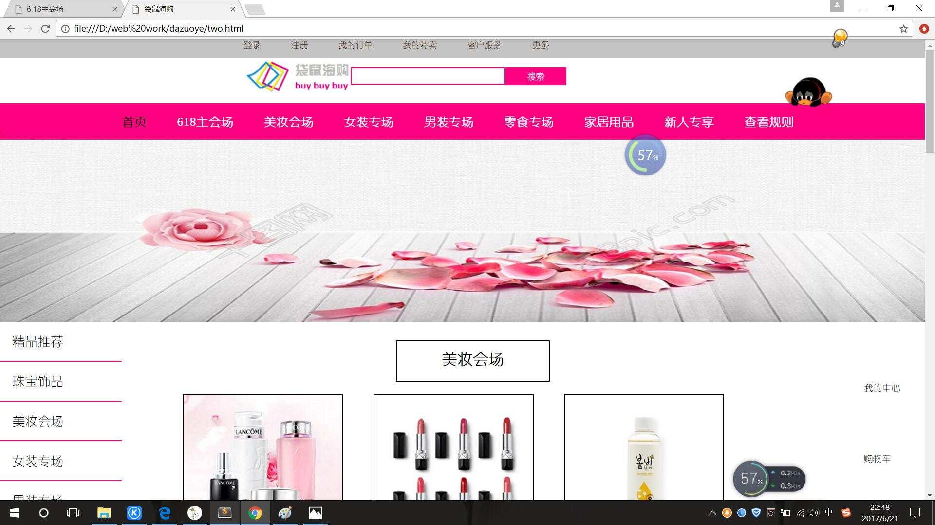

主要实现功能：实现购物功能，网页布局

首页导航栏功能：导航栏采用列表和超链接 首页中实现div盒子分布，网页构局，列表，超链接，按钮，表单功能。 ⎫

（2） 二级页面：



主要实现功能：实现618购物功能，网页布局

首页导航栏功能：导航和首页一样，二级网页中除了首页中的功能，还有背景图片，盒子边框的设计，还有浮动，背景颜色

（3） 三级页面：

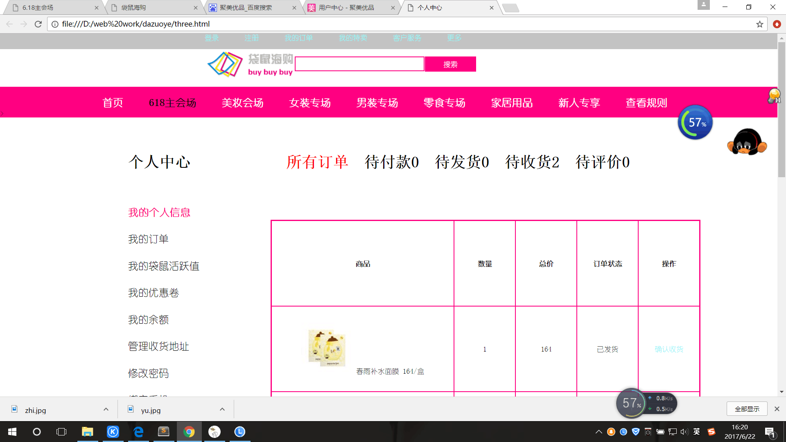

除了前两个网页的功能，第三个网页是个人中心，多了表格的设计，表格的边框，宽度颜色高度。

**2. 搜集网站素材**

**在千图网，logo设计网站还有一些购物网站寻找的素材。**

**3建立网站代码目录结构（截图给出目录结构）**

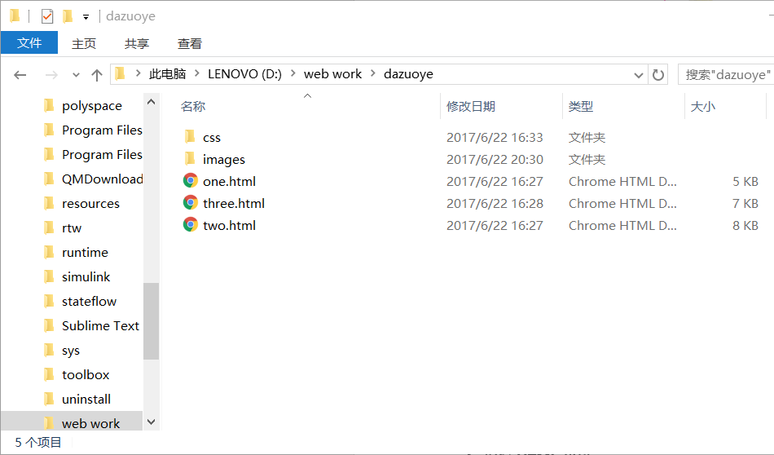

1. **编写HTML代码**
   1. **首页**

**总体代码：**

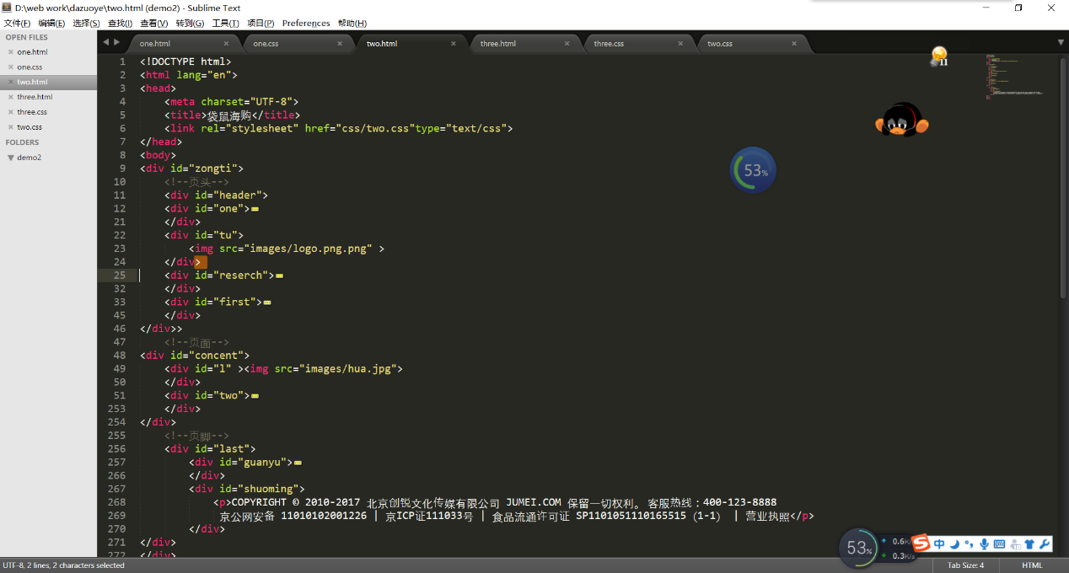

* 1. **核心代码：**

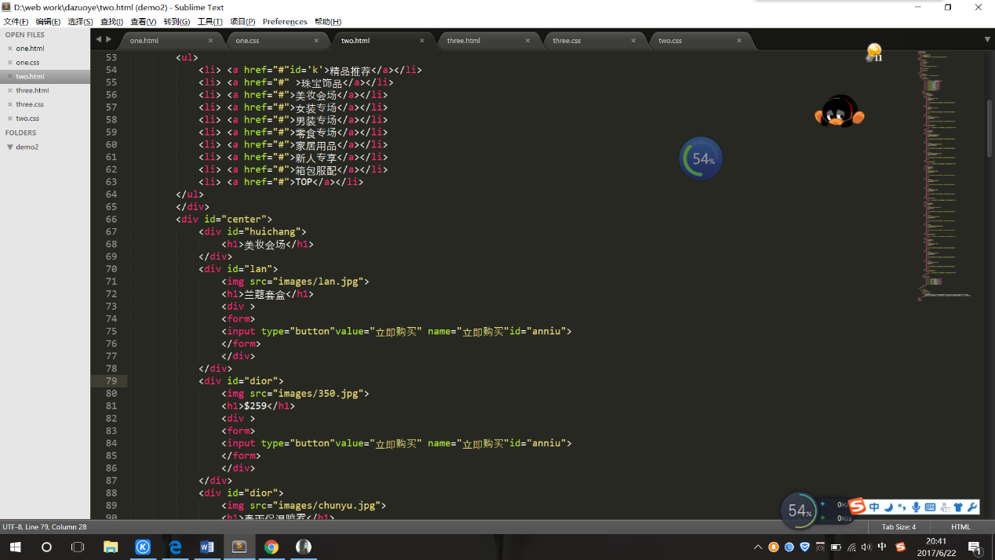

（2） 二级部分：

整体结构：

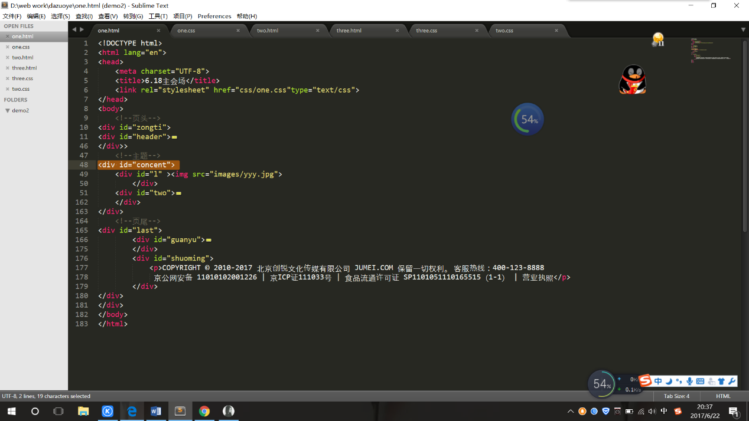

核心源代码：

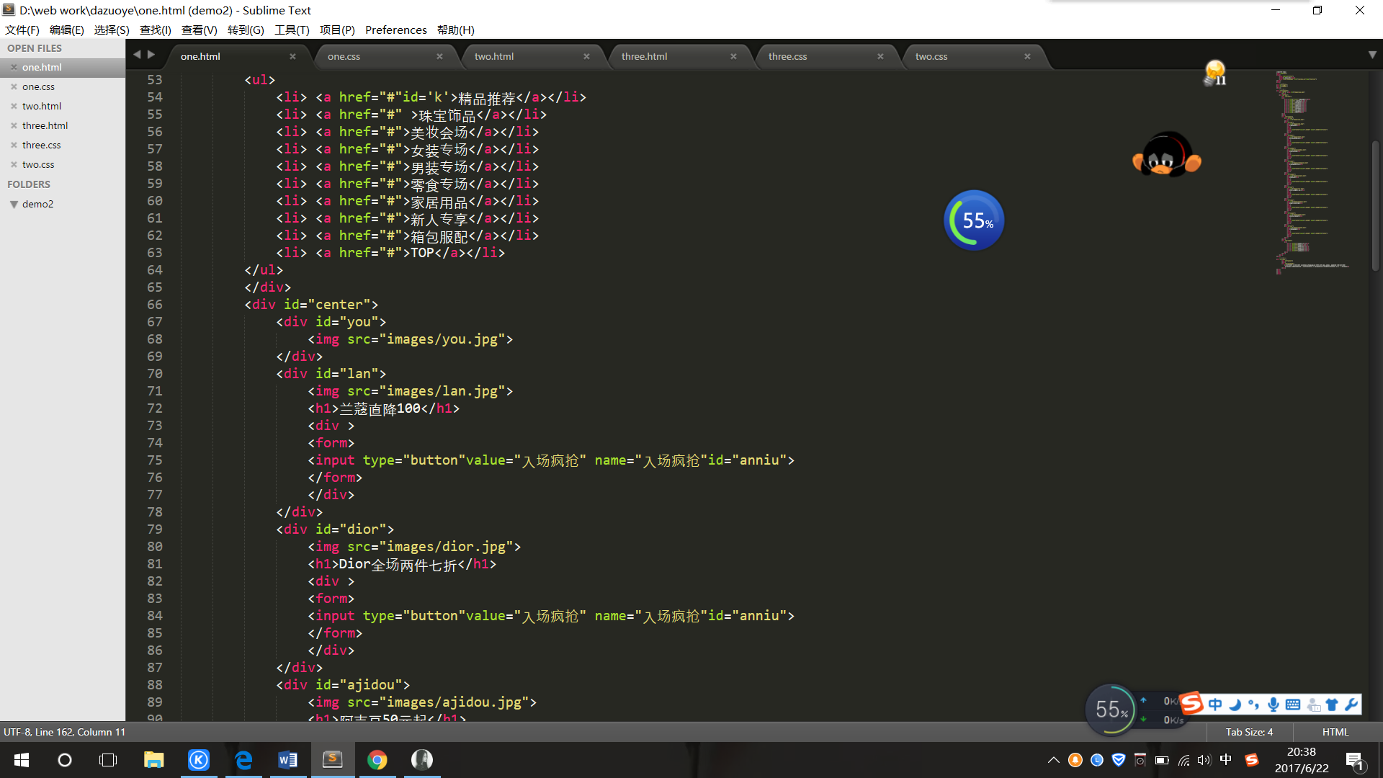

* 1. 三级页面：

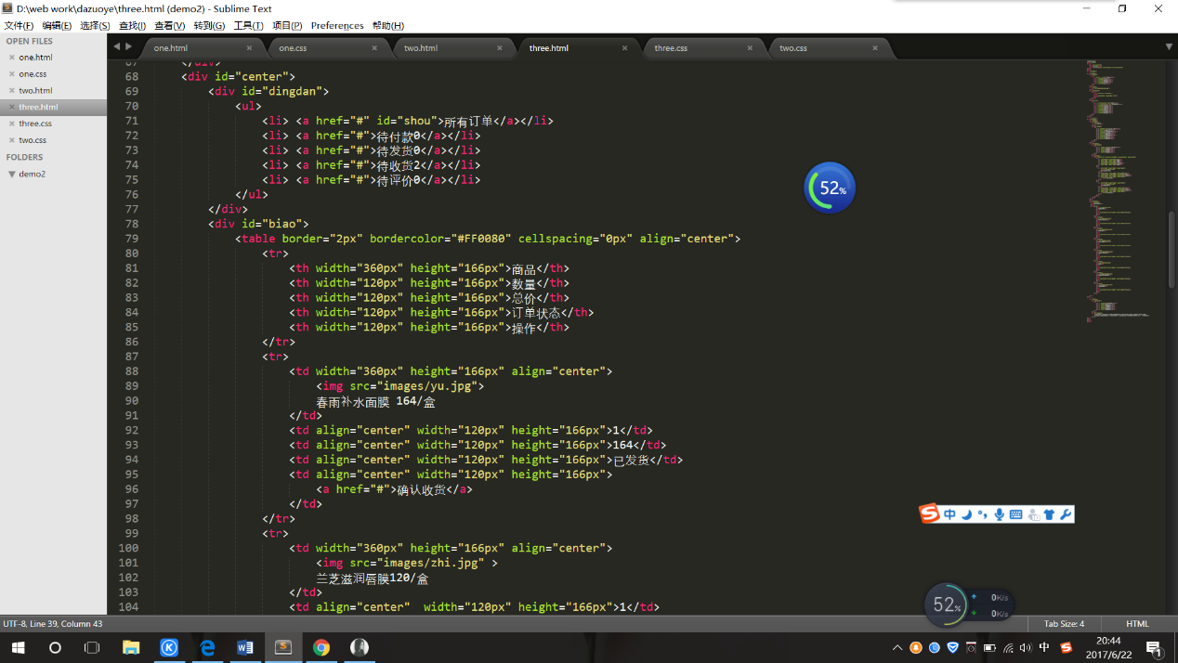

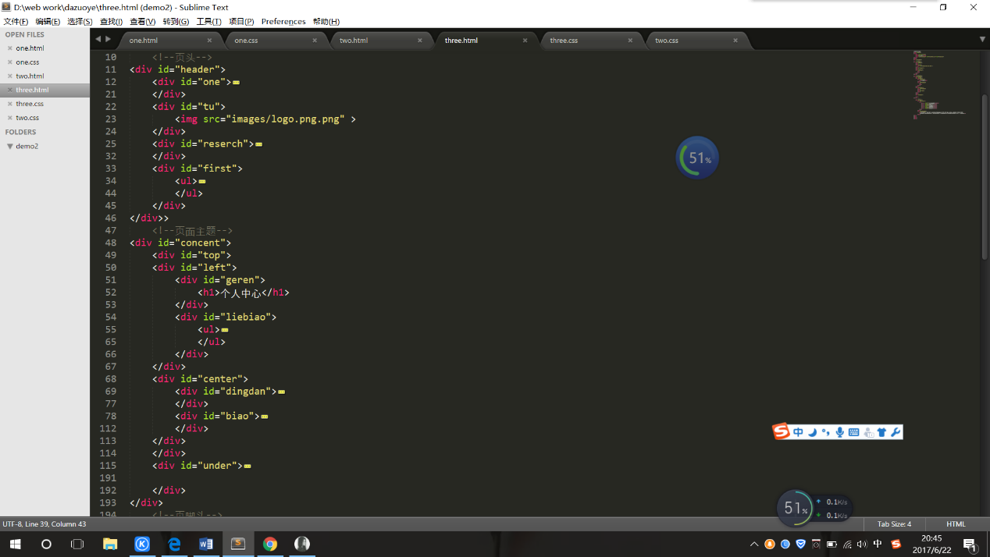

**5. 编写CSS布局及样式**

（1） CSS布局：

核心技术：采用外部代码进行设置，分成通用，页头，中心，页脚三个部分。核心源代码：

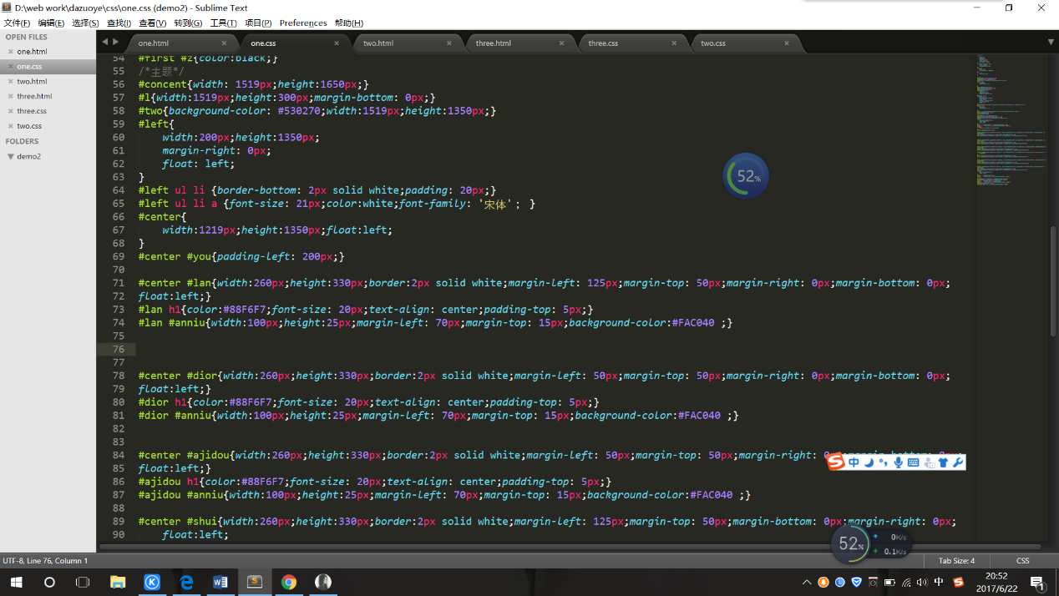

（2） 添加CSS样式：

通用类属性：采用id 属性设置 背景相关类属性：背景图片，背景颜色，width height 字体样式文本样式

**6. 调试浏览器兼容性**

（1） 问题1：

在IE10+中的表现（屏幕截图）：.



在火狐中的表现（屏幕截图）：

解决方案：尽量使代码符合w3c标准 • 借助w3c提供的HTML验证器和CSS验证器对代码 进行网上标准化验证。

**问题记录**

1. 问题表现：表现为页面不能正常显示数据大小，页面格局

**设计总结**

1. 需求分析阶段的经验：在准备做网站时，应该多了解类似网站，想好思路，找好素材，做好充分准备。
2. 编写HTML代码的经验：在写网页代码时要注意细节，一些细节错误就会导致很多错误，注意白色背景下白色的字体无法显示。
3. CSS布局的经验：首先要明确次网页是怎么样的，分好头部中间底部，再分中间部分，left，right。注意在一个并列层次上高度要相同，否则会出现布局出错，别的都会出错
4. 设置CSS样式经验：首先注意id 名称不要写错，然后好多内容只要一个id就可以不用重复写，方便，注意中英文切换，标点符号。
5. 调整浏览器兼容性经验：通过调整页面显示百分比
6. Sublime Text使用经验：有很多提示符节省时间，方便快捷。

**课程小结**

1. HTML内容：（补充完整）在写table中，table td 中设置要写在HTML中，而不是CSS中。

<!DOCTYPE html>

<html lang="en">

<head>

<meta charset="UTF-8">

<title>6</title>

</head>

<body>

</body>

</html>

1. 网上参考的内容：图片

**解决方案：通过网页检查找出盒子的大小，找出错误，和错误代码。**